Compte rendu
ismael aziz
clément jasick
francois momika

Mission 1 :

Isma 1,1
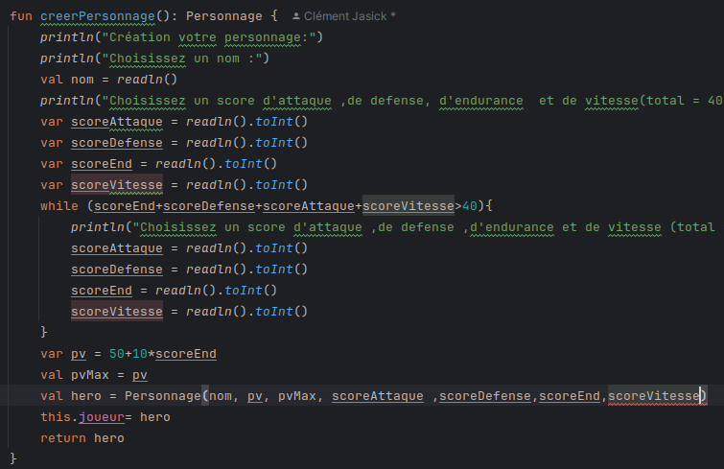
clément 1,2
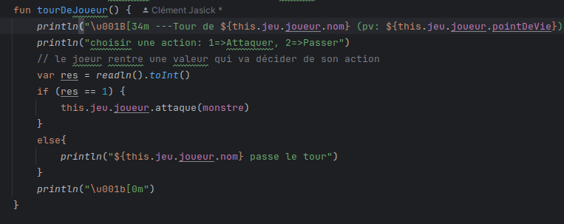

francois 1,3
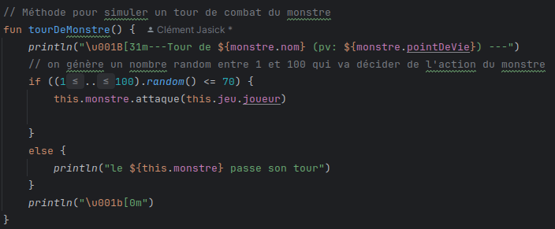
Pas de difficulté en particulier ici

Mission 2

